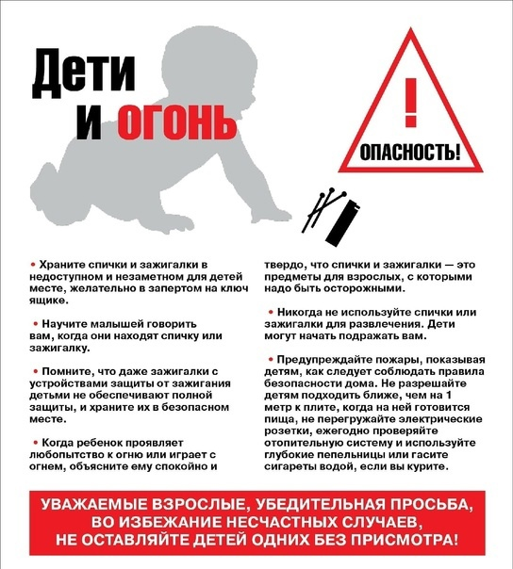
Берегите детей от огня!
Как правило, основной причиной пожаров в жилых домах является беспечное отношение взрослых к противопожарной безопасности. Часто это способствует гибели и травматизму детей. К плачевным последствиям приводят:
Незнание детьми элементарных правил по обеспечению выживания в чрезвычайной ситуации. Дети не представляют, что делать при пожаре, и просто прячутся в кажущиеся им безопасными места в жилом помещении (шкафы, тумбочки и т.д.).
Свободный доступ ребенка к пожароопасным предметам и отсутствие психологических установок на запрет пользования ими. Родители не ограничивают доступ детям к спичкам, зажигалкам, горючим жидкостям и не воспитывают у них чувства опасности при использовании таких предметов.
Оставление детей одних или с престарелыми родственниками в запертых жилых помещениях и в потенциально опасной ситуации (работающие электро- и газовые приборы, ветхая электропроводка, курящие престарелые родственники).
Ограничение возможности покинуть помещение в случае пожара из-за установки на окнах и балконах решеток и входных сейфовых дверей. Особо стоит отметить тот факт, что большая часть детей гибнет из-за преступного отношения взрослых к исполнению своих родительских обязанностей.
Зачастую, решающим фактором в возникновении пожара и гибели детей является отсутствие контроля со стороны взрослых. Родители оставляют одних детей без присмотра, кроме этого, уходя из дома, закрывают их на ключ, чем исключают возможность для ребенка самостоятельно покинуть горящее помещение.
Лучший способ предотвратить несчастные случаи с ребенком – не оставлять его без присмотра. Если это не всегда возможно, то родители заранее должны позаботится об этом.

